PLAN DE MEJORAMIENTO PRIMER PERIODO

NOMBRE DEL ESTUDIANTE: _________________________________________________________

AREA: Educación artística

GRADO: _______________

TEMA: MEZCLA DE COLORES, PUNTO, EL PUNTILLISMO, LA LINEA.

1. En tus manos tiene un dibujo, al cual le falta colorido, píntalo y colóquele un título, no olvide hacer uso de tu buena imaginación y creatividad.



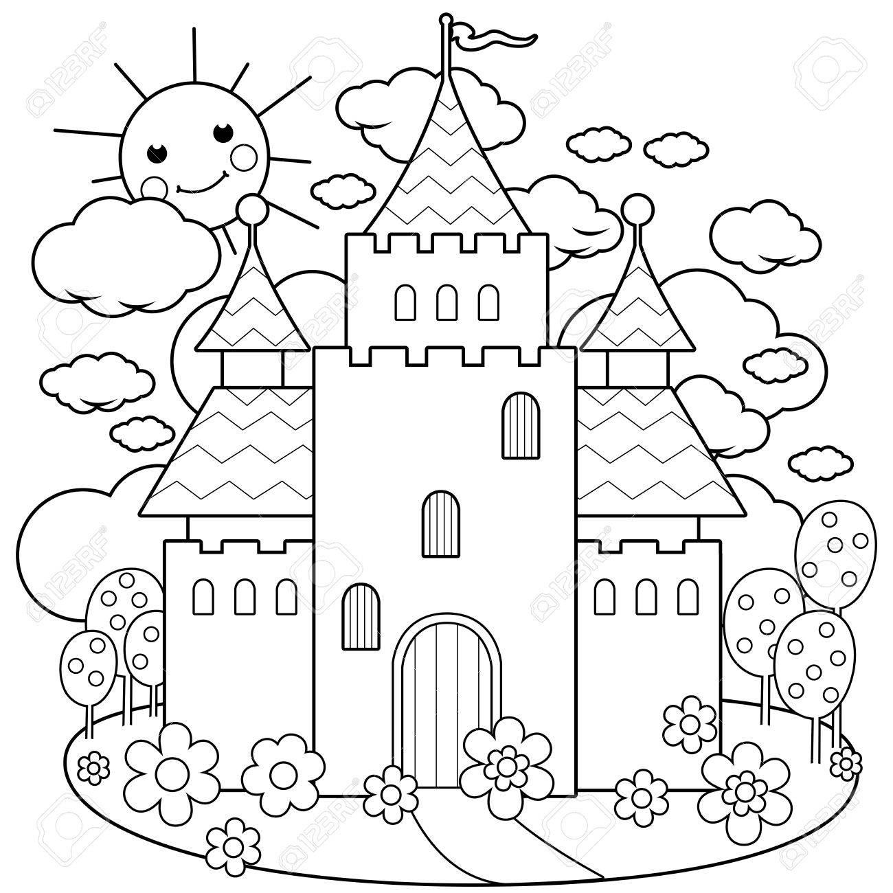**2. Coloree:** siguiendo cada código que se encuentra en la parte inferior de la

gráfica.

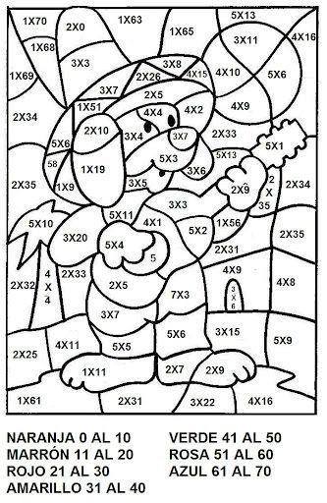

1. Utilizando el lápiz y los colores. Rellene los dibujos de puntos, **no olvide de hacerlo de la mejor manera.**

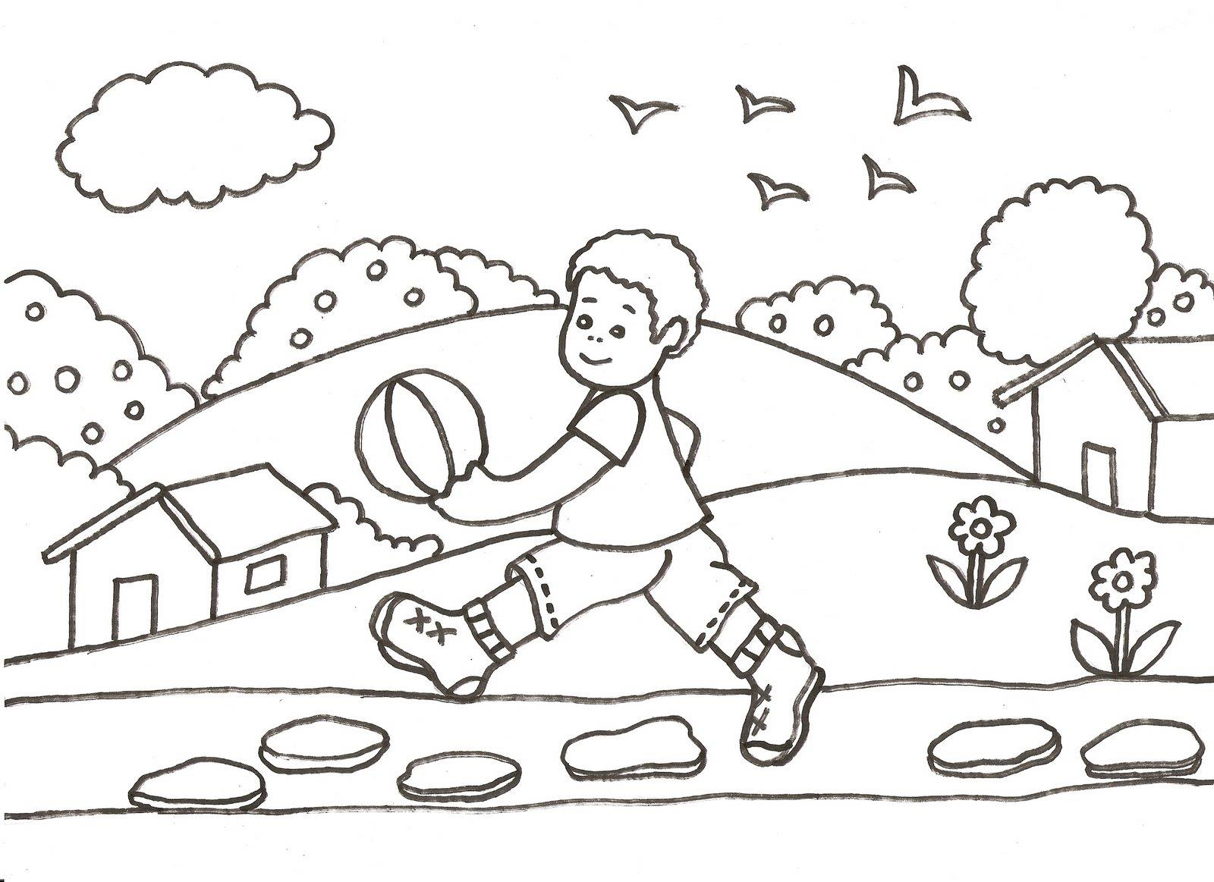

1. **CLASES DE LINEAS**

Para hacer un dibujo es necesario trazar líneas. Las líneas pueden ser rectas o curvas u

otras. Las líneas rectas se pueden trazar con una regla, las líneas curvas no.

**vamos a practicar:**

Remarca con color rojo las líneas curvas y con color azul las líneas rectas.

Cuenta y completa.

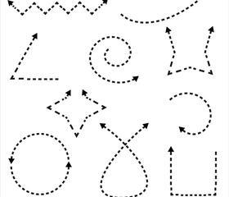



1. Copia el dibujo en la cuadricula de la derecha y coloréalas.

